Somo la 14

**KUTUMIA KANUNI YA OHM KUUNDA KIGAWA VOLTEJI**

**Kusudio la Somo**

Wanafunzi watasanifu na kuunda moja ya sakiti za msingi sana katika tasnia ya uhandisi – umeme, sakiti yenye kigawa volteji. Aina hii ya sakiti huzalisha volteji nyingi tofauti na ndizo zilizo msingi wa sakiti nyingine za hali ya juu Zaidi. Katika kusanifu miundo yao, wanafunzi watasisitizwa kutumia kanuni ya Ohm na watachunguza uhusiano wa kihisabati uliopo katia ya vikinza vilivyo katika mpangilio sambamba na vile vilivyo katika mpangilio mfuatano. Wanafunzi wataonyesha juhudi zao katika ubunifu na kuunda sakiti ya mfano ambayo hii, wataitumia kufanya majaribio na kuthibitisha usahihi wa unashiri wao watakaokuwa wameufanya.

**Muhtasari wa Somo**

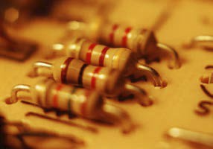Vigawa volteji ni sehemu muhimu katika sakiti ambazo hutumiwa na wahandisi – umeme kuboresha ufanisi wa vifaa vya kielektroniki. Katika somo hili wanafunzi hutumia kanuni ya Ohm kuunda kigawa volteji. Wanafunzi watajifunza jinsi ya kusoma namba za vikinza na kutambua thamani zake. Kwa kutumia ubaomkate, watafunzi huunda vigawa volteji, kubashiri matokeo na kujaribu ubashiri wao. wanafunzi watakabidhiwa Dayodi Itoayo Mwanga, kupewa sifa zake za kielektroniki halafu wanapewa jukumu la kuunda kigawa umeme kitakachoiwezesha dayodi hii kutoa mwanga.

**Viwango vya Umri**

Kidato cha 5 – 6

**Malengo**

* Kuelewa na kuonesha mchakato wa usanifu wa kihandisi.
* Kutumia kanuni ya Ohm kama zana ya ubunifu wa kihandisi.
* Kutumia maltimita ya kidijitali katika kukusanya data.
* Kuchunguza mahitaji ya kielektroniki ya dayodi za mwanga.

**Matokeo Yanayotarajiwa kwa Mwanafunzi**

Kama matokeo ya shughuli hii, wanafunzi wanapaswa kukuza uelewa wa:

* Mchakato wa sanifu wa kihandisi
* Uhusiano kati ya volteji, mkondo wa umeme na ukinzani katika sakiti.
* Dhana za msingi kuhusu ubao mkate na mbinu za kufanya vipimo katika sakiti.

**Umahiri wa Kabla**

Kabla ya kujifunza somo hili, Wanafunzi wanapaswa kuwa na maarifa na ujuzi wa dhana zifuatazo kama zilivyoelezwa na TryEngineering (Zinapatikana kutoka [www.tryengineering.org/lesson.php](https://translate.google.com/translate?hl=en&prev=_t&sl=auto&tl=sw&u=http://www.tryengineering.org/lesson.php))

* Ifahamu Kanuni ya Ohm
* Sakiti Sambamba na Mfuatano

**Kazi za Kufanya Katika Somo Hili**

Katika somo hili wanafunzi watafanya kazi kwa kutumia betri yenye uwezo wa volti 9 kufanya yafuatayo:

* Kubashiri kiwango cha volteji zitakazopatikana baada ya kugawanywa na kigawa volteji watakachokiunda kwa kutumia kanuni ya Ohm na kanuni za kihisabati zinzohusiana na dhana hii.
* Kubuni, kuunda na kuonesha sakiti rahisi ya inayoonyesha kigawa volteji.
* kupima na rekodi volteji inayozalishwa na kulinganisha na thamani iliyotabiriwa.
* Kutumia dhana na mbinu kubuni sakiti itakayokuwa na uwezo wa kuwasha dayodi.

**Vifaa**

Vitini vine vya mwalimu vimetolewa:

* Muongozo wa hatua kwa hatua:
* Kiambatisho 1: Milinganyo inayohusu mipangilio vikinza sambamba na mfuatano.
* Kiambatisho 2: Matriki ya Volteji zinazotarajiwa
* Kiambatisho 3: Milinganyo ya Hali ya juu kuhusu uwiani katika vigawa volteji.

Vitini vitatu vya mwanafunzi vimetolewa:

* Karatasi ya maelezo kuhusu kigawa volteji
* Misimbo ya rangi kwenye vikinza
* Muongozo wa hatua kwa hatua

**Uhusiano wa Somo na Mfumo wa mitaala**

Angalia karatasi iliyoambatishwa mwishoni mwa somo hili.

**Viunganishi vya mtandaoni**

* TryEngineering ([www.tryengineering.org](http://www.tryengineering.org) )
* IEEE Global History Network ([www.ieeeghn.org](http://www.ieeeghn.org) )
* ITEA Standards for Technological Literacy: Content for the Study of Technology ([www.iteaconnect.org/](http://www.iteaconnect.org/) )
* National Council of Teachers of Mathematics Principles and Standards for School Mathematics ([www.nctm.org/standards](http://www.nctm.org/standards) )
* National Science Education Standards (www.nsta.org/publications/nses.aspx)

**Rejea Zilizopendekezwa**

* Ohm's Law, Electrical Math and Voltage Drop Calculations by Tom Henry. (ISBN: 978-0945495260)
* Teach Yourself Electricity and Electronics, Fourth Edition (Paperback) by Stan Gibilisco. (ISBN: 978-0071459334)
* Electrical Engineering 101: Everything You Should Have Learned in School but Probably Didn't by Darren Ashby. (ISBN: 978-1856175067)

**Kazi ya Uandishi ya Hiari**

Chunguza maisha na kazi ya George Ohm, kisha uandike ukurasa kueleza jinsi gani uvumbuzi wake umeathiri shughuli za kisasa za kielektroniki.

**Kwa Walimu:**

**Muongozo wa Mwalimu**

**Lengo la Somo**

Somo hili linawahimiza wanafunzi kutumia Kanuni ya Ohm katika kubuni na kuunda sakiti ya kugawanya volteji. Kigawa volteji ni moja ya mfumo wa sakiti unaopaswa kufundishwa kwa wanafunzi wa uhanidisi wa umeme na ni muhimu sana kujifunza dhana hii ikihusishwa na dhana ya kanuni ya Ohm pamoja na dhana nyingine zinazohusiana. Wakati wa somo hili wanafunzi hukuza na kutumia kanuni za kihisabati kuunda sakiti ya kugawanya volteji pamoja na sakiti ambayo itawasha taa ya dayodi.

**Malengo Mahususi ya Somo**

* Kuelewa na kuonesha mchakato wa usanifu wa kihandisi.
* Kutumia kanuni ya Ohm kama zana ya ubunifu wa kihandisi.
* Kutumia maltimita ya kidijitali katika kukusanya data.
* Kuchunguza mahitaji ya kielektroniki ya dayodi za mwanga.

**Vifaa/Zana**

* Vitini vya wanafunzi
* Seti moja ya vifaa kwa kila kikundi cha wanafunzi:

**Kumbuka**: Orodha ya vifaa vifuatavyo inaweza kubadilishwa kwa nyenzo zilizoko au kwa kupata mazao mengine ya umeme. Vifaa vyote vinaweza kutumika Zaidi ya mara 1.

|  |
| --- |
| Multimita |
| Ubaomkate na Seti ya nyaya |
| Kikokotoo |
| Dayodi zitoazo mwanga – Rangi Nyekundu, Isiyo na Rangi. |
| Betri ya volti 9 |
| Kifaa cha kuwekea betri chenye nyaya zake. |
| Kikinza: 100 ohm , Utando wa kaboni, 1 / 2W, 5% |
| Kikinza: 150 ohm , Utando wa kaboni, 1 / 2W, 5% |
| Kikinza: 220 ohm , Utando wa kaboni, 1 / 2W, 5% |
| Kikinza: 330 ohm , Utando wa kaboni, 1 / 2W, 5% |
| Kikinza: 470 ohm , Utando wa kaboni, 1 / 2W, 5% |
| Kikinza: 560 ohm , Utando wa kaboni, 1 / 2W, 5% |
| Kikinza: 680 ohm , Utando wa kaboni, 1 / 2W, 5% |
| Kikinza: 820 ohm , Utando wa kaboni, 1 / 2W, 5% |
| Kikinza: 910 ohm , Utando wa kaboni, 1 / 2W, 5% |
| Kikinza: 1000 ohm , Utando wa kaboni, 1 / 2W, 5% |

**Muda Unaohitajika:**Vipindi 3 – 4 vya dakika 45

**Utaratibu**

Gawa darasa lako katika vikundi vya wanafunzi 2 – 3. Wape vitini vyao na laha zao. Wanaweza kuzisoma darasani au unaweza kuwapa kama kazi ya nyumbani ili wazisome usiku wa kuamkia siku ya zoezi.

**Hatua ya 1: Kusoma thamani ya Kikinza**

Wanafunzi watachukua vikinza vifuatavyo kutoka kwenye vifaa vyao vya kujifunzia. Wanapaswa kuchunguza rangi zilizo kwenye vikinza hivyo na kuchangua vikinza vyenye rangi zifuatazo. Baada ya kuvipata vikiza vyote vilivyoelekezwa hapa, wanafunzi watapima na kurekodi kiwango cha uvumilivu kwa kila kikinza.

|  |  |  |  |  |  |  |  |  |
| --- | --- | --- | --- | --- | --- | --- | --- | --- |
| Kikinza | Utepe wa Kwanza | Utepe wa Pili | Kizidishi | Kiwango cha Uvumilivu | Thamani ya Juu ya Ukinzani | Thamani ya Chini ya Ukinzani | Ukinzani uliopimwa | Iko ndani ya kiwango cha uvumilivu? |
| 820 ohm | kijivu | Nyekundu | Kahawia | 5% | 861 | 779 |  |  |
| 470 ohm | Njano | Hudhurungi | Kahawia | 5% | 494 | 446 |  |  |
| 1000 ohm | Kahawia | Nyeusi | Nyekundu | 5% | 1050 | 950 |  |  |

**Hatua ya 2: Kuelewa juu ya Mbaomkate**

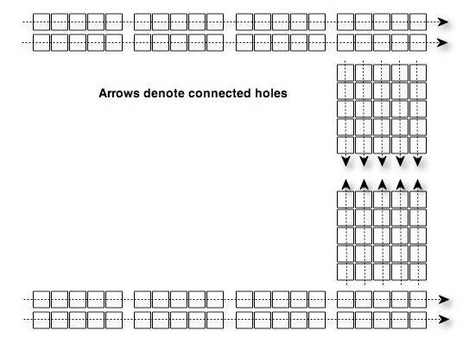Mbaomkate kwa kawaida huwa na safu ya mashimo kando ya kila makali ambayo yameunganishwa pamoja. Halafu, ukizingatia pande zote kwa shimo za makali, kuna safu fupi na mashimo yaliyounganika pamoja. Mara nyingi, Mbaomkate zinagawanywa katika nusu mbili ili sakiti – unganishi iweze kuwekwa katikati. Kwa mbao hizi, kutakuwa na seti ya mashimo kila upande wa mgawanyiko ambao umeunganishwa kwa kila mmoja, lakini haujaunganishwa kwenye mgawanyiko.

Waalike wanafunzi wachunguze mbao zilizopatikana kwenye vifaa vyao. Katika nafasi walizopewa kwenye laha zao, wahimize wanafunzi kuchora mchoro wa viunganisho kwenye mbaomkate na jinsi Mbaomkate zinaweza kutumika kujenga sakiti ya mgawanyiko wa volteji.

**Hatua ya 3: Kuunda Kigawa Volteji**

Kutumia mchoro na vifaa vya walivyopewa, waambie wanafunzi waanze kuunda kigawa volteji chao kwa kutumia betri ya volti 9, R 1= Ohm 820, na R 2= Ohm 470. Wanafunzi wanaweza kubashiri na kupima ukubwa wa volteji baada ya mgawanyo na kurekodi taarifa hiyo kwenye laha zao.

Kuzingatia betri ya volti 9, R 1= Ohm 820, na R 2= Ohm 470. Unategemea volteji gani baada ya mgawanyo?

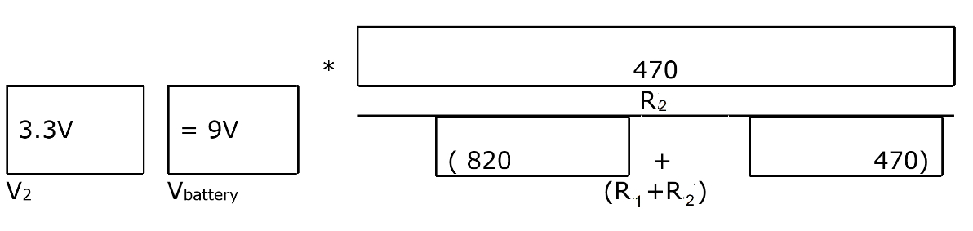

Umepata voltage gani?

|  |
| --- |
| *Kumbuka kuwa vikinza vina kiwango cha uvumilivu !!* |

**Hatua ya 4: Kuunda Kigawa Volteji chenye kutoa Volteji Tunayoihitaji**

Kwa kutumia sakiti ya mgawanyiko wa volteji, wape wanafunzi changamoto ya kuchagua R 1na R 2kutoka kutoka kwenye vifaa walivyopewa na kutengeneza volteji zifuatazo:

|  |  |  |  |  |  |
| --- | --- | --- | --- | --- | --- |
| **V2** | **V ya Betri** | **R1** | **R2** | **V2 (Iliyokokotolewa)** | **V2 (Halisi** |
| 2.0V | 9V | 330  820 | 100  220 | 2.09  1.90 |  |
| 3.0V | 9V | 680  910 | 330  470 | 2.94  3.07 |  |
| 5.0V | 9V | 470  560  680 | 560  680  820 | 4.89  4.94  4.92 |  |
| 7.0V | 9V | 150  150  220  220 | 470  560  680  910 | 6.82  7.10  6.80  7.25 |  |

**Kwa Walimu:**

**Hatua ya 5: Kuunda Sakiti ya Dayodi**

Sakiti ya kuifanya dayodi imulike ni sawa na sakiti ya mgawanyo wa volteji. Tofauti ni kwamba, katika sakiti ya dayodi, nafasi ya R1huchukuliwa na dayodi. Kwa mpangilio huu wa dayodi, V1Itakuwa volteji sare, bila kujali jumla ya mkondo wa umeme. Kwa hivyo, kwa sakiti hii, thamani ya V2 pia inajulikana. Dayodi zinahitaji kiwango fulani cha mkondo wa umeme ili zimulike vizuri. Hii inaitwa mkondo – pendelewa. Kwa hivyo, ikiwa thamani ya V2na ya mkondo – pendelewa wa umeme vyote vinajulikana, wanafunzi wanaweza kukokotoa thamani ya R2. Ukweli ni kwamba dayodi hutoa mwanga pale tu inapokuwa imeunganishwa kwa usahihi.  Katika hali nyingi, upande ulio sawia unapaswa kuelekezwa kwenye upande ulio na kiasi kidogo cha volteji, kwa muktadha huu, itaelekezwa kwenye R2 Ikiwa nafasi ya R1itachukuliwa na dayodi yenye V1 = volti 2.0 na mkondo – pendelewa wa umeme wa Ampea 0.020, kokotoa yafuatayo:

Thamani ya V2 ni ipi?

Volti 7.0 = Volti 9.0 – Volti 2.0

$$V_{2}=V_{Betri}-V_{1}$$

Thamani ya jumla ya Mkondo wa Umeme, $I_{Jumla}$ ni nini

Ampea 0.020 = Ampea 0.020 = Ampea 0.020

$I_{Jumla}= I_{1 }= I_{2}$

 Je! Ni Ukinzani kiasi gani unaohitajika kwa mkondo – pendelewa?

$Ohm 350= \frac{Volti 7.0}{Ampea 0.020}$

$$R_{2}= \frac{V_{2}}{I_{2}}$$

Jaribu vikinza vichache karibu na thamani inayostahiki ya vikinza. Pima V2 na uweke upendeleo wa sasa.

|  |  |  |  |
| --- | --- | --- | --- |
| **V2** | **V ya Betri** | **R2 (Ohm)** | **I2(Iliyokokotolewa)** |
| **7.0** | 9.0 | 220 | mA 32 |
| **7.0** | 9.0 | 330 | mA 21 |
| **7.0** | 9.0 | 470 | mA 15 |

Je! Kikinza gani ni bora zaidi? Kwa nini?

Majibu mengi sahihi yanawezekana, kulingana na dhamana halisi na vigezo vya dayodi Fulani. Wanafunzi wanapaswa kuhimizwa kujaribu vikinza tofauti ili kupata mwangaza wa kupendeza wa dayodi, bila kuwa nje ya vigezo vilivyoainishwa.

**Kwa Walimu:**

**Kiambatisho 1: Kanuni za Kukokotoa Thamani ya Jumla ya Ukinzani katika sakiti Sambamba na Mfuatano.**

Kwa kutumia dhana za kimsingi na kanuni ya Ohm, kanuni za kihisabati za kukokotoa thamani ya jumla ya ukinzani katika mpangilio sambamba na mfuatano wa vikinza zinaweza kutolewa:

|  |  |
| --- | --- |
|  | Katika sakiti mfuatano, R1 inakuwa katika safu moja na R2. Mkondo wa umeme unaopita katika R1 ni sawa na mkondo unaopita katika R2. Jumla ya volteji ya R1 na R2 ni sawa na volteji ya betri. |
|  | Katika sakiti sambamba R1 inasemwa kuwa sambamba na R2. Volteji katika vifaa vyote vilivyo sambamba huwa sawa. Jumla ya mkondo wa umeme katika R1 na R2 ni sawa na jumla ya mkondo wa umeme katika sakiti nzima. |

Dhana hizi zinaweza kutumiwa kupata kanuni za vikinza sambamba na mfuatano.

**Vikinza Mfuatano**

$$I_{1}= I_{2 }= I_{Jumla}$$

$$V_{Betri}= V_{1 }+ V_{2}$$

$$V_{1}= I_{1} × R_{1}$$

$$V_{2}= I_{2} × R_{2}$$

$$V_{Betri}= I_{Jumla} × R_{Jumla}$$

$$R_{Jumla}× I_{Jumla}= {(I}_{1} × R_{1})+{(I}_{2} × R_{2})$$

Gawanya $I_{Jumla}$ kila upande:

$$\frac{R_{Jumla}× I_{Jumla}}{I_{Jumla}}= \frac{{(I}_{1} × R_{1})+{(I}_{2} × R_{2})}{I_{Jumla}}$$

$$R_{Jumla}= R_{1}+ R_{2}$$

**Vikinza Sambamba**

$$V_{Betri}= V_{1 }= V_{2}$$

$$I_{Jumla}= I_{1 }+ I_{2}$$

Gawanya $V_{Betri}$ kila upande:

$$\frac{V_{Betri}}{R_{Jumla}}= \frac{V_{Betri}}{R_{1}}+ \frac{V_{Betri}}{R_{2}}$$

$$\frac{1}{R_{Jumla}}= \frac{1}{R_{1}}+ \frac{1}{R_{2}}$$

$$R_{Jumla} = \frac{R_{1}R_{2}}{R_{1}+ R_{2}}$$

Kw**a Walimu:**

**Kiambatisho 2: Matriki ya Matokeo Inayowezekana ya Voltage**

Kwa orodha maalumu ya vikinza na betri ya Volti 9, volteji zifuatazo zinaweza kupatikana:

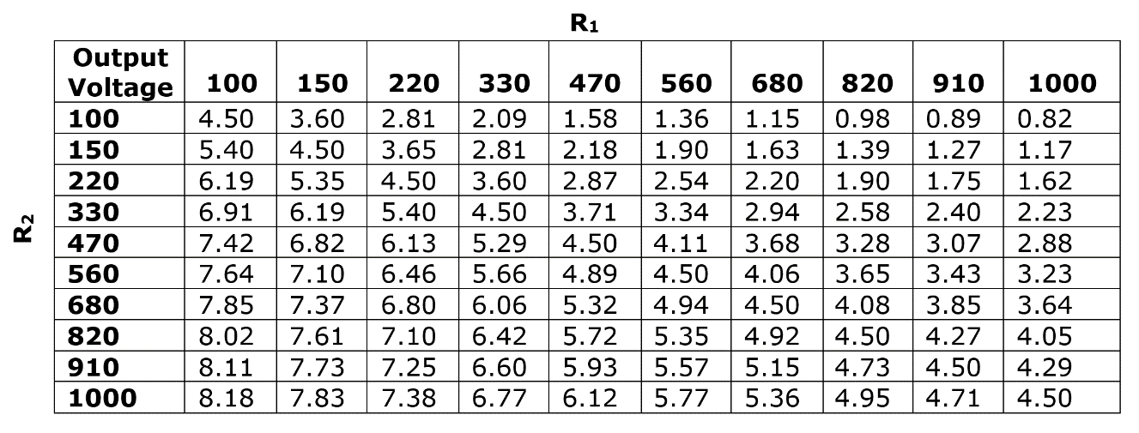

**Kwa Walimu:**

**Kiambatisho 3: Viwango vya hali ya juu kwa Viwango vya Mgawanyaji wa Volteji**

Uwiano wa volteji ya betri na volteji inayotakiwa unaweza kutumika kuamua uwiano wa lengo la vikinza viwili. Kujua uwiano huu ni muhimu sana wakati wa kuchagua vikinza kutoka kwenye orodha ndogo ya vikinza.

Kuanzia na Kanuni ya Mgawanyiko wa Volteji:

V 2= V betri* (R 2) / (R 1+ R 2)

Uwiano wa volteji unawakilishwa na:

Betri yaV 2/ V = R 2/ (R 1+ R 2)

Badili kanunu juu - chini na utatue kwa uwiano rahisi wa vikinza

Betri yaV / V 2= (R 1+ R 2) / R 2

Betri yaV / V 2= (R 1/ R 2) + (R 2/ R 2)

Betri yaV / V 2= R 1/ R 2+ 1

(V betri/ V 2) -1 = R 1/ R 2

R 1/ R 2= (V betri/ V 2) -1

Fikiria mahitaji ya usambazaji wa 5V, ukitumia betri ya 9V. Tafuta vikinza wawili ambao hutii sehemu ifuatayo.

R 1/ R 2= (V betri/ V 2) -1

R 1/ R 2= (9/5) - 1

R 1/ R 2= 0.8

Kutumia uwiano huu, ni wazi kuwa R 1= 820 na R 2= 1000 itazalisha volteji inayohitajika.

**Kwa Walimu: Karatasi ya Habari ya Mgawanyaji wa Volteji**

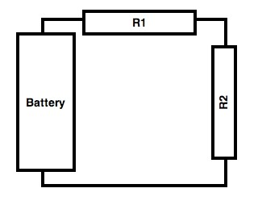Mgawanyiko wa Voltage hutumiwa kutengeneza volteji inayohitajika, kwa kutumia vikinza kwenye mpangilio mfuatano. Volteji inayotoka (volteji ya R2) ni sawa na uwiano wa R 1na R 2

Kutumia Kanuni ya Ohm, kokotoa Volteji kwa kutumia kiasi cha R1 na R2 na jumla ya ukinzani.

V 1= I 1* R 1- ambapo V 1ni volteji kwa R 1, na I1 ni ya mkondo wa umeme kupitia R 1

V 2= I 2* R 2- ambapo V 2ni voltage kwa R 2, na I2ni ya sasa kupitia R 2

Betri yaV = Ijumla* R jumla- ambapo betri yaV ni voltage ya betri na R  jumla  ni kupinga jumla

Kwa kuwa R 1na R 2ziko katika mfuatano, Jumla ya Ukinzani:

R jumla= R 1+ R 2

Kwa kuwa R 1na R 2ziko kwenye mfuatano, mkondo wa umeme unaopita katika kila kikinza ni sawa na jumla ya umeme katika sakiti nzima

I jumla= I 1= I 2

Kutafuta V 2

I 2= V 2/ R 2

I jumla= V betri/ R jumla= V betri/ (R 1+ R 2)

I 2= mimi jumla

V 2/ R 2= V betri/ (R 1+ R 2)

V 2= V betri(R 2/ (R 1+ R 2))

Kwa hivyo, voltage kwenye R 2inaweza kupatikana kwa kudhibiti uwiano wa R 2na ukinzani, R 1+ R 2.

**Kitini cha Mwanafunzi:** **Nambari za Rangi kwenye Kikinza**

**Utepe wa Kizidishi**

**Utepe wa Kwanza**

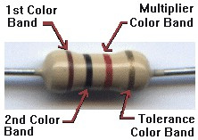Vikinza vyote vimewekewa tepe za rangi maalumu ili kurahisisha utambuzi wa thamani zake kwa haraka. Ili kutambua thamani ya kikinza, kwanza tafuta utepe wa rangi ya dhahabu au fedha kwenye mwisho mmoja wa kikinza. Huu ndiyo utepe wa uvumilivu. Zungusha vikinza ili utepe wa uvumilivu uwe upande wako wa kulia. Sasa, thamani ya kikinza inasomwa kutoka kushoto kwenda kulia. Tepe mbili za kwanza zinawakilisha nambari mbili za kwanza katika thamani ya Kikinza. Utepe wa tatu ni kizidishi. Tumia chati hapa chini. Katika kielelezo cha kikinza hapo juu kuna utepe wa rangi ya kahawia mwanzoni kushoto ukifuatiwa na rangi ya pili, Nyeusi. Utepe wa kizidishi ni wenye rangi Nyekundu. Utepe wa uvumilivu ni wa Dhahabu.

**Utepe wa Uvumilivu**

**Utepe wa Pili**

Thamani ya vikinza inajumuisha kama ifuatavyo:

|  |
| --- |
| **Kahawia =% 1** |
| **Nyeusi = 0** |
| **Nyekundu = 2** |
| **Dhahabu = 5** |

 Kikinza = 10 * 10 2

              = 1000 Ohm (Ω) au KΩ 1

Uvumilivu = 5% ya Ω 1000 = Ω 50.

Utepe wa uvumilivu unataja kuwa kikinza hiki kinaweza kuwa na thamani yoyote kati ya Ω 950 na Ω 1050

|  |  |  |
| --- | --- | --- |
| **RANGI** | **TARAKIMU** | **KIZIDISHI** |
| **NYEUSI** | **0** | **100 = 1** |
| **KAHAWIA** | **1** | **101 = 10** |
| **NYEKUNDU** | **2** | **102 = 100** |
| **MACHUGWA** | **3** | **103 = 1000** |
| **MANJANO** | **4** | **104 = 10,000** |
| **KIJANI** | **5** | **105 = 100,000** |
| **BLUU** | **6** | **106 = 1000,000** |
| **HUDHURUNGI** | **7** | **107 = 10,000,000** |
| **KIIJIVU** | **8** | **108 = 100,000,000** |

Uvumilivu

* Dhahabu = 5%
* Fedha = 10%
* Hakuna = 20

**Laha ya Mwanafunzi:**

**Utaratibu: Hatua kwa Hatua**

**Hatua ya 1: Kusoma Thamani ya Kikinza**

Kabla ya vikinza vinavyofaa kuchaguliwa, thamani yake lazima ifahamike. Njia mojawapo ya pekee kwa kweli, ni kupima kila kikinza. Kwa wazi, hii sio kweli. Kwa bahati nzuri, kila vikinza inakuja na alama ya thamani iliyochapishwa juu yake.

Pitia kitini chako kuhusu Rangi za vikinza.

Amua nambari za rangi kwa vikinza vifuatavyo. Tafuta vikinza katika orodha ya vifaa vya somo hili. Pima na rekodi Kikinza. Je! Thamani yake i ndani ya kiwango cha uvumilivu?

|  |  |  |  |  |  |  |  |  |
| --- | --- | --- | --- | --- | --- | --- | --- | --- |
| Kikinza | Utepe wa Kwanza | Utepe wa Pili | Kizidishi | Uvumilivu | Thamani ya Juu Kabisa  Kikinza | Thamani ya Chini kabisa  Kikinza | Thamani Iliyopimwa | Je, Ndani  Kiwango cha Uvumilivu? |
| 820 ohm |  |  |  |  |  |  |  |  |
| 470 ohm |  |  |  |  |  |  |  |  |
| 1K ohm |  |  |  |  |  |  |  |  |

**Hatua ya 2: Kuelewa Mbaomkate**

Wahandisi mara nyingi hutumia zana inayoitwa ubaomkate kuunda sakiti ya mfano. Pata ubaomkate mweupe wa plastiki iliyojaa mashimo na sanduku la waya zilizokatwa kabla kwenye orodha ya vifaa vya somo hili. Hii ndio bodi ya mkate.

Mbaomkate hufanywa katika namna ambayo shimo zingine zimeunganishwa kwa umeme, ili sakiti ziweze kuunganishwa. Kutumia maltimita na waya kutoka kwenye vifaa vya waya zilizokatwa kabla, chora mchoro wa viunganisho kwenye ubaomkate.

|  |
| --- |
|  |

Kisha, chora mchoro unaoonyesha jinsi ambavyo sakiti ya mgawanyo wa volteji inaweza kuundwa na ubaomkate

|  |
| --- |
|  |

**Hatua ya 3: Kuunda Mgawanyo wa Volteji**

Kwa kutumia mchoro na vikinza kutoka kwenye orodha ya vifaa vya somo ulivyopewa, tengeneza kigawa volteji kwa kutumia betri ya Volti 9, R 1= ohm 820 , na R 2= ohm 470.

Unatarajia volteji kiasi gani?

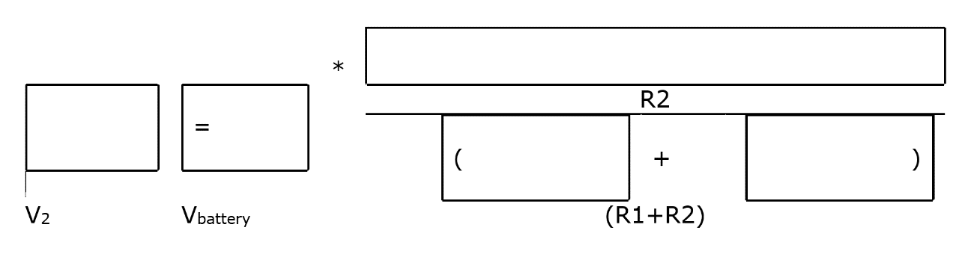

Umepima volteji kiasi gani?

|  |
| --- |
|  |

**Hatua ya 4: Kuijenga Mgawanyiko wa Volteji Kupata kiasi tunachokihitaji.**

Kutumia sakiti ya mgawanyo wa volteji, chagua R 1na R 2kutoka kwa somo ili kutoa volteji zifuatazo

|  |  |  |  |  |  |
| --- | --- | --- | --- | --- | --- |
| V 2 | V Betri | R 1 | R 2 | V2(Iliyokokotolewa) | V2(Iliyopimwa) |
| 2.0V |  |  |  |  |  |
| 3.0V |  |  |  |  |  |
| 5.0V |  |  |  |  |  |
| 7.0V |  |  |  |  |  |

**Hatua ya 5: Kuunda Sakiti ya Dayodi**

Sakiti ya kuifanya dayodi imulike ni sawa na sakiti ya mgawanyo wa volteji. Tofauti ni kwamba, katika sakiti ya dayodi, nafasi ya R1huchukuliwa na dayodi. Kwa mpangilio huu wa dayodi, V1Itakuwa volteji sare, bila kujali jumla ya mkondo wa umeme. Kwa hivyo, kwa sakiti hii, thamani ya V2 pia inajulikana. Dayodi zinahitaji kiwango fulani cha mkondo wa umeme ili zimulike vizuri. Hii inaitwa mkondo – pendelewa. Kwa hivyo, ikiwa thamani ya V2na ya mkondo – pendelewa wa umeme vyote vinajulikana, wanafunzi wanaweza kukokotoa thamani ya R2. Ukweli ni kwamba dayodi hutoa mwanga pale tu inapokuwa imeunganishwa kwa usahihi.  Katika hali nyingi, upande ulio sawia unapaswa kuelekezwa kwenye upande ulio na kiasi kidogo cha volteji, kwa muktadha huu, itaelekezwa kwenye R2 Ikiwa nafasi ya R1itachukuliwa na dayodi yenye V1 = volti 2.0 na mkondo – pendelewa wa umeme wa Ampea 0.020, kokotoa yafuatayo:

Thamani ya V2 ni ipi?

?  =  ?  – Volti 2.0

$$V_{2}=V_{Betri}-V_{1}$$

Thamani ya jumla ya Mkondo wa Umeme, $I_{Jumla}$ ni nini

?  = Ampea 0.020

$I_{Jumla}= I_{1 }= I_{2}$

 Je! Ni Ukinzani kiasi gani unaohitajika kwa mkondo – pendelewa?

$?= \frac{?}{Ampea 0.020}$

$$R_{2}= \frac{V_{2}}{I_{2}}$$

Jaribu vikinza vichache karibu na thamani inayostahiki ya vikinza. Pima V2 na uweke upendeleo wa sasa.

|  |  |  |  |
| --- | --- | --- | --- |
| **V2** | **V ya Betri** | **R2 (Ohm)** | **I2(Iliyokokotolewa)** |
|  |  |  |  |
|  |  |  |  |
|  |  |  |  |

Je! Ni kikinza gani kilicho bora zaidi? Kwa nini? Ni nini kinachotokea ikiwa dayodi iaunganishwa katika mwelekoe ulio kinyume?

**KWA WALIMU:**

***Uhusiano wa Somo na Mtaala***

Andalio hili la somo limepangiliwa kwa kuzingatia mtaala mpya unaojikita kwenye uwezo, wa elimu ya sekondari ngazi ya chini nchini Uganda, ambao umezalishwa na Kituo cha Kitaifa cha Maendeleo ya Mtaala "National Curriculum Development Centre" (NCDC)

Shabaha ya Mtaala mpya unaojikita kwenye uwezo ni kujenga uelewa kupitia majaribio, uchunguzi wa kisayansi, na kufikiri kimantiki.

Wanafunzi wanatakiwa:

* Kuwa na muingiliano na hali halisi ndani na nje ya darasa.
* Kutazama picha au michoro, kudadisi takwimu au kusoma maandishi kutoka kwenye vyanzo mbalimbali.
* Wao wenyewe kugundua maarifa na fikra.

Kisha wanatarajiwa kueleza haya kwa maneno yao wenyewe, si kwa kutumia maneno ya mwalimu na kisha waoneshe kuwa wameelewa vyema walichojifunza.

Andalio hili la somo pia limefungamanishwa na stadi za kawaida zinazotarajiwa kupatwa na mwanafunzi aliyefunzwa chini ya mtaala wa sekondari ngazi ya chini nchini Uganda unaojikita katika ujuzi.

Stadi hizi za kawaida ni pamoja na:

1. Kufikiri kwa umakini na kutatua changamoto
   * Kupanga na kufanya uchunguzi.
   * Kanga na uchanganue habari.
   * Kutambua shida na njia za kusonga mbele.
   * Kubashiri matokeo na kufanya maamuzi bada ya kufikiri kwa makini.
   * Kufanya tathmini na masuluhisho tofauti.
2. Ubunifu na uvumbuzi
   * Kutumia fikira kuchunguza uwezekano.
   * Kufanya kazi na wengine kutoa maoni.
   * Kupendekeza na kuanzisha mbinu mpya kutatua tatizo.
   * Kujaribu njia mbadala za ubunifu.
   * Kuangalia mifumo.

1. Mawasiliano
   * Kusikiliza kwa umakini na kwa ufahamu.
   * Kuongea kwa ujasiri na kueleza mambo kwa ufasaha.
   * Kusoma kwa usahihi na kwa ufasaha.
   * Kuandika na uwasilisha kwa usahihi.
   * Kutumia media anuwai kuwasiliana maoni.

1. Ushirikiano na Kujifunza
   * Kufanya kazi kwa ufanisi katika timu tofauti.
   * Kuwasiliana vizuri na wengine.
   * Kuchukua jukumu la kujifunza mwenyewe.
   * Kufanya kazi kwa uhuru na uvumilivu.
   * Kusimamia malengo na wakati.

1. Mahesabu na TEHAMA
   * Kutumia nambari na vipimo kwa usahihi.
   * Kutafsiri na kuhoji data ya hesabu.
   * Kutumia hisabati kuhalalisha na kuunga mkono maamuzi.
   * Kutumia teknolojia kuunda, kusimamia na kuchakata habari.
   * Kutumia teknolojia ya kushirikiana, kuwasiliana na kusafisha kazi zao.